**เว็บไซท์ KFC**

**ระบบ Login & Register**

**จัดทำระบบโดย**

**นายธนาธิป ลีลาวิวัฒน์**

**วันที่เปลี่ยนแปลงเวอร์ชั่นเอกสาร : วันที่ 10 ตุลาคม – 1 พฤศจิกายน พ.ศ.2557 (เวอร์ชัน 2.0)**

**สารบัญ**

1 วัตถุประสงค์ของโครงการ 3

1.1 วัตถุประสงค์หลัก 3

2 นิยามปัญหา 3

2.1 การตรวจสอบ 3

3 แผนงานของระบบ 3

4 ความต้องการของระบบเว็บไซท์ 4

4.3 ลูกค้า 4

4.4 ผู้ดูแลระบบ 4

4.5 ความต้องการอื่นๆ 4

5 ข้อกำหนดในการพัฒนาระบบเว็บไซท์ 5

5.1 ส่วนของผู้จัดการ 5

5.2 ส่วนของพนักงาน 5

5.3 ส่วนของผู้ดูแลระบบ 5

6 การวิเคราะห์และออกแบบระบบ 6

6.1 การออกแบบแผนภาพระบบ 6

6.2 การออกแบบโครงสร้างของฐานข้อมูล 7

6.3 การวิเคราะห์การออกแบบหน้าจอทั้งหมดของระบบ 8

6.4 การออกแบบหน้าจอของระบบ 9

# วัตถุประสงค์ของโครงการ

## วัตถุประสงค์หลัก

### เพื่อสร้างระบบเพื่อใช้ในการตรวจสอบและติดตาม

### เพื่อสร้างระบบเพื่อใช้ในการดำเนินงานได้อย่างมีประสิทธิภาพ

### เพื่อสร้างระบบสื่อให้ข้อมูลเพื่อให้เกิดความพึงพอใจกับลูกค้าที่มาใช้บริการ

### เพื่อสร้างระบบสื่อที่สามารถเข้าถึงได้อย่างรวดเร็ว

### เพื่อสร้างความได้เปรียบในการแข่งขันทางธุรกิจโดยนำเอาระบบเว็บไซท์มาใช้

### เพื่อพัฒนาระบบโดยใช้กระบวนการทางวิศวกรรมซอฟต์แวร์

# นิยามปัญหา

## การตรวจสอบ

### การตรวจสอบรายได้ต้องรอสิ้นวันถึงจะทราบ

# แผนงานของระบบ

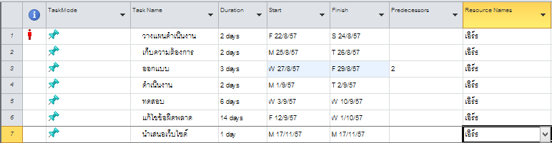

รูปที่ 1 แสดงแผนงานการพัฒนาระบบ

# ความต้องการของระบบ

## ลูกค้า

### สามารถสมัครสมาชิก

### สามารถเข้าถึงข้อมูลและสั่งซื้อสินค้า

## ผู้ดูแลระบบ

### จัดเก็บข้อมูล

### สามารถเพิ่ม แก้ไขและลบข้อมูลได้

### เพิ่มผู้ใช้ (ผู้ดูแลระบบ, ผู้ใช้) ในการเข้าใช้งานระบบ

#### สามารถกำหนดระดับของผู้ใช้งาน

#### สามารถกำหนดสิทธิของผู้ใช้ในการเข้าใช้งาน

## 

## ความต้องการอื่นๆ

### ระบบ Login

### ระบบ Register

# ข้อกำหนดในการพัฒนาระบบ

## ส่วนของลูกค้า

### การบันทึกข้อมูล

#### การบันทึกข้อมูลลูกค้า (ชื่อ-นามสกุล, ที่อยู่, เพศ)

### แก้ไขข้อมูล

#### ข้อมูลต่างๆ (ชื่อ-นามสกุล, ที่อยู่, เพศ)

## ส่วนของผู้ดูแลระบบ

### การบันทึกข้อมูล

#### การบันทึกข้อมูลสินค้า (รหัสสินค้า, ราคา, จำนวน)

### แก้ไขข้อมูล

#### ข้อมูลสินค้า (รหัสสินค้า, ราคา, จำนวน)

### การดึงข้อมูล

#### รหัสลูกค้า

#### รหัสสินค้าที่สั่ง

### การเพิ่ม แก้ไข และลบข้อมูล

#### การเพิ่มข้อมูลสินค้า

# การวิเคราะห์และออกแบบระบบ

## การออกแบบแผนภาพระบบ

### แผนภาพ USE CASE



รูปที่ 2 แผนภาพ Use case ของระบบเว็บไซท์ KFC

## การออกแบบโครงสร้างของฐานข้อมูล

### แผนภาพ ER-Diagram

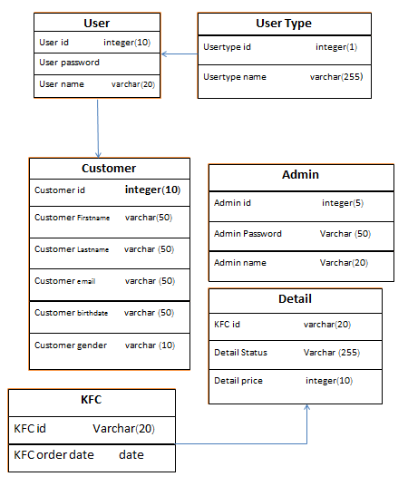

รูปที่ 4 แผนภาพ ER-Diagram ของระบบเว็บไซท์ KFC

6.3 การออกแบบหน้าจอระบบ

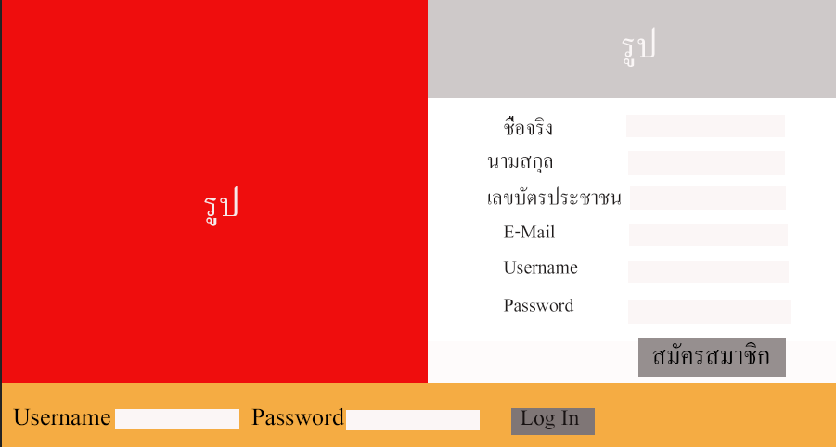

รูปที่ 5 หน้าจอหลัก ของระบบเว็บไซท์ KFC

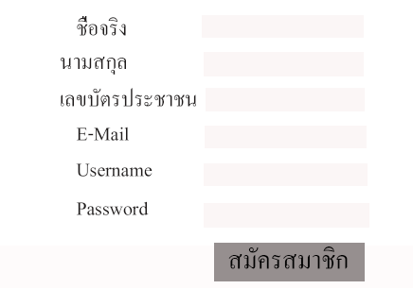

รูปที่ 6 หน้าต่างระบบสมัครสมาชิก



รูปที่ 7 หน้าต่างระบบ login

# 7. การเปลี่ยนแปลงเอกสาร

## รายการเปลี่ยนแปลงเอกสาร

### 7.1.1สาระสำคัญของเอกสาร v.1.0 วันที่ 20 สิงหาคม – 2 กันยายน พ.ศ.2557

### 7.1.1.1 วัตถุประสงค์ของโครงการ

### 7.1.1.2 นิยามปัญหา

### 7.1.1.3 แผนงานระบบ

7.1.1.4 ความต้องการของระบบ

7.1.1.5 ข้อกำหนดในการพัฒนาระบบ

7.1.1.6 การวิเคราะห์และออกแบบระบบ

### 7.1.2 สาระสำคัญของการเปลี่ยนแปลงเอกสาร v.2.0 วันที่ 10 ตุลาคม – 1 พฤศจิกายน 2557

7.1.2.1 แก้ไขแผนงานระบบ

7.1.2.2 แก้ไขความต้องการของระบบ